ОПРОСНЫЙ ЛИСТ ЗАВОДА ГОРЭЛТЕХ НА КОМБИНИРОВАННЫЙ ПОСТ СВЕТОЗВУКОВОЙ СИГНАЛИЗАЦИИ
ПГСК-МОДУЛЬ (QFM-SA/EMH, QFM-CCFE/EMH)
Зона установки |  |  |  |  | ______________
Группа и подгруппа газовоздушной смеси |  |  |  |  |  |  |  |  |  |  | IIB+H₂
Температурный класс |  |  |  |  |  |  |  |  |  |  |  |  |  |  |  |  | Температура эксплуатации |  |  |  |  |  | Т_{окр} от ___ до ___ ᵒС
Защита IP |  |  |  |  |  |  |  |  |  |  |  |  | Химостойкое исполнение
Климатическое исполнение |  |  |  |  |  |  |  | ___
Номинальное напряжение, В |  |  | ___ |  |  |  |  |  |  |  |  | Габариты рамы |  |  |  | Высота: ___ мм |  |  |  |  |  | Исполнение рамы |  | ☐ Козырек
 |  |  |  |  |  |  |  |  |  |  |  |  |  |  |  | Ширина: ___ мм
Параметры световых сигнализаторов |  |  |  |  |  |  |  |  |  |  |  |  |  |  |  |  |  |  |  |  |  |  | 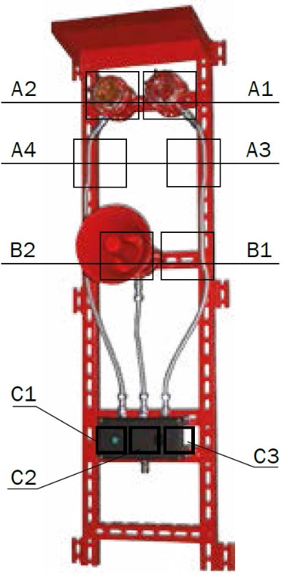
Позиция | Тип сигнализатора |  |  |  |  |  |  |  |  |  |  |  |  |  |  |  |  | Цвет
 | Светодиодный |  |  |  |  |  |  |  |  |  |  |  |  | Xenon
А1 | ☐ Импульсный / ☐ Пост. горения |  |  |  |  |  |  |  |  |  |  |  |  | ☐ Импульсный |  |  |  | ___
А2 | ☐ Импульсный / ☐ Пост. горения |  |  |  |  |  |  |  |  |  |  |  |  | ☐ Импульсный |  |  |  | ___
А3 | ☐ Импульсный / ☐ Пост. горения |  |  |  |  |  |  |  |  |  |  |  |  | ☐ Импульсный |  |  |  | ___
А4 | ☐ Импульсный / ☐ Пост. горения |  |  |  |  |  |  |  |  |  |  |  |  | ☐ Импульсный |  |  |  | ___
Параметры звуковых сигналов
Позиция | Тип сирены |  |  |  |  |  |  |  |  |  |  |  |  | Максимальная громкость, дБ
В1 | ☐ 32-тоновая сирена |  |  |  |  |  |  |  |  |  |  |  |  | ☐ 102 ☐ 106 ☐ 112
 | ☐ 4-тоновая сирена (удал. управ. тоном) |  |  |  |  |  |  |  |  |  |  |  |  | ☐ 109
 | ☐ электродинамическая сирена (1 тон) |  |  |  |  |  |  |  |  |  |  |  |  | ☐ 109 ☐ 114
 | ☐ пьезосирена |  |  |  |  |  |  |  |  |  |  |  |  | ☐ 102 ☐ 108
В2 | ☐ 32-тоновая сирена |  |  |  |  |  |  |  |  |  |  |  |  | ☐ 102 ☐ 106 ☐ 112
 | ☐ 4-тоновая сирена (удал. управ. тоном) |  |  |  |  |  |  |  |  |  |  |  |  | ☐ 109
 | ☐ электродинамическая сирена (1 тон) |  |  |  |  |  |  |  |  |  |  |  |  | ☐ 109 ☐ 114
 | ☐ пьезосирена |  |  |  |  |  |  |  |  |  |  |  |  | ☐ 102 ☐ 108
Элементы управления пульта
Позиция | Элемент управления |  |  |  |  |  |  |  |  | Тип контактов |  |  |  |  |  | Надпись
С1 | ___ |  |  |  |  |  |  |  |  | ___ |  |  |  |  |  | ___
С2 | ___ |  |  |  |  |  |  |  |  | ___ |  |  |  |  |  | ___
С3 | ___ |  |  |  |  |  |  |  |  | ___ |  |  |  |  |  | ___
Кабельные вводы, устанавливаемые снизу пульта
Количество вводов |  | Тип кабельного ввода |  |  |  |  |  |  | Внешний диаметр оболочки кабеля, мм |  |  |  |  |  | Внутренний диаметр оболочки кабеля, мм |  |  |  | Тип и марка  кабеля
___ |  | ___ |  |  |  |  |  |  | ___ |  |  |  |  |  | ___ |  |  |  | ___
___ |  | ___ |  |  |  |  |  |  | ___ |  |  |  |  |  | ___ |  |  |  | ___
___ |  | ___ |  |  |  |  |  |  | ___ |  |  |  |  |  | ___ |  |  |  | ___
___ |  | ___ |  |  |  |  |  |  | ___ |  |  |  |  |  | ___ |  |  |  | ___
Количество постов |  |  |  |  |  |  | ___ шт.
Примечания заказчика |  |  |  |  |  |  |  |  |  |  |  |  |  |  |  |  |  |  |  | Сечения проводника, мм |  |  |  | Количество клемм
___________________________ |  |  |  |  |  |  |  |  |  |  |  |  |  |  |  |  |  |  |  | Основной | ___ |  |  | ___
 |  |  |  |  |  |  |  |  |  |  |  |  |  |  |  |  |  |  |  | Нулевой | ___ |  |  | ___
Контактная информация |  |  |  | Организация: ______________________________________________________ Тел./факс: ___________________________
 |  |  |  | Почтовый адрес: ___________________________
 |  |  |  | Контактное лицо: ______________________________________________________ E-mail: ___________________________
© OOO «ЗАВОД ГОРЭЛТЕХ»

